**FICHA DE COMPRENSIÓN LECTORA 1**

Lee el texto y resuelve.



**1**

**Simpáticos roedores**

Los conejos son muy sociables, les gusta estar acompañados.

Por eso, se ponen tristes si se encuentran solos.

Aunque puede parecer que todos los conejos son iguales, hay muchas razas diferentes.

Cuando un conejo se levanta sobre sus dos patas traseras, es que está alerta y observa atentamente todo lo que sucede.

¡Los conejos son muy curiosos!

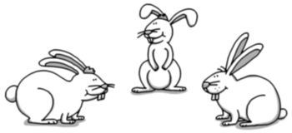

* ¿De qué trata el texto?
* ¿Cómo se titula?
* Resume lo que has aprendido sobre los conejos.

Contesta y escribe.



**4**

* ¿Cuál es tu animal favorito?
* ¿Por qué te gusta?
* Escribe un texto con información sobre ese animal.

**FICHA DE COMPRENSIÓN LECTORA 2**

Lee y contesta.



**1**

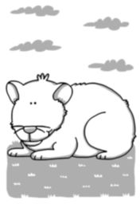

**Cobayas**

Las cobayas tienen la cabeza grande y redondeada, el cuerpo rechoncho y las patas cortas con fuertes uñas. Pueden medir entre 20 y 40 cm. Y suelen vivir de 3 a 8 años.

Son animales muy sensibles a los cambios

de temperatura. En épocas muy frías, las cobayas no pueden salir al exterior.

Las cobayas son bastante sociables: se comunican mediante una especie de gritos o silbidos que pueden escucharse fácilmente. También son muy curiosas: enseguida correrán a descubrir qué se esconde

en cada rincón.

* ¿De qué trata el texto?
* ¿Cómo son las cobayas físicamente?
* ¿Qué más has aprendido de las cobayas?

Marca lo que es verdadero.



**2**

 Una cobaya puede medir 25 cm y vivir 9 años.  Una cobaya puede medir 40 cm y vivir 3 años.  Una cobaya puede medir 50 cm y vivir 8 años.

**FICHA DE COMPRENSIÓN LECTORA 3 (REPASO)**

Recomendaciones para tomar el sol

**Recomendaciones para tomar el sol**

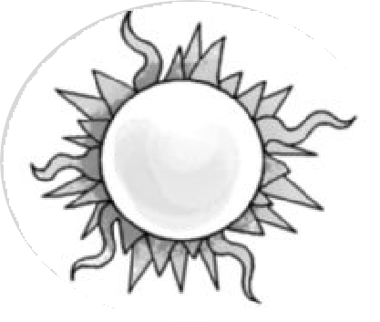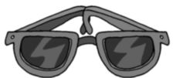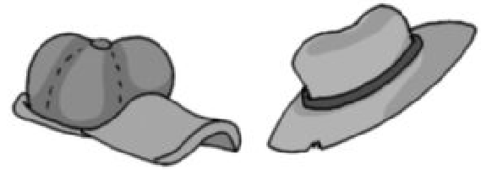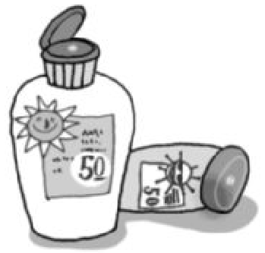

* Se recomienda usar una gorra o un sombrero para que la cabeza no esté expuesta directamente al sol. Así se evitarán mareos e insolaciones.

El sol es beneficioso para nuestra salud, y está demostrado que nos ayuda a estar más relajados y de mejor humor. Pero exponerse directamente a sus rayos tiene riesgos.

Dibujo gorra y sombrero

Cuando vamos a la playa o a la piscina, es aconsejable usar gafas de sol, cubrirse la cabeza y aplicarse protección solar.

* La luz del sol no solo puede ser molesta e impedir que veamos bien, sino que además puede provocar daños en nuestros ojos. Es importante usar gafas apropiadas para protegerlos.
* Es fundamental aplicarse fotoprotector por todo el cuerpo. Cada piel es diferente, de modo que hay que informarse del índice de protección adecuado para cada uno.

La crema solar debe aplicarse media hora antes de exponerse a los rayos del sol y debe volverse a aplicar cada dos horas o después de cada baño.

**¿Qué pretende el texto que acabas de leer? Marca.**



**1**

 Hacer publicidad sobre una crema solar.

 Informar sobre las medidas necesarias para protegerse del sol.  Convencernos de que tomar el sol es beneficioso para la salud.

**Contesta.**



**2**

* + ¿Qué efectos positivos tiene el sol?
  + ¿Por qué es importante ponerse una gorra o un sombrero?
  + ¿Cuándo se debe volver a aplicar la crema solar?

**Inventa y escribe otro título para el texto.**



**3**

Debe tener la palabra *sol*.

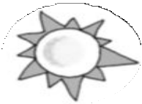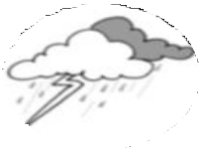**Escribe dos oraciones con distintos significados de *rayo*.**



**4**

**Clasifica las palabras del recuadro.**



**5**

gafas piscina sol luz cabeza humor

* + Monosílabas
  + Bisílabas
  + Trisílabas

**Copia del texto tres palabras que contengan estos sonidos:**



**6**

* + Sonido K
  + Sonido Z
  + Sonido G suave

**Rodea en el texto los diferentes tipos de puntos que se emplean.**



**7**

Hazlo así:

|  |  |  |
| --- | --- | --- |
| Punto y seguido | Punto y aparte | Punto final |
| color rojo | color azul | color verde |

**Si te has puesto crema solar a las cinco menos cuarto y no te bañas,**



**8**

**¿a qué hora tienes que volver a ponértela?**

**¿Por qué es necesario y útil el sol?**



**9**

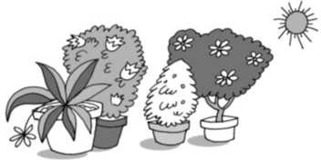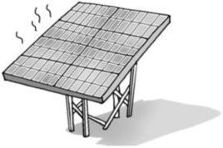

**¿Qué crees que no se debe hacer en la playa para no molestar a los demás?**



**10**